ENTRADA Y SALIDA DEL CENTRO

Las entradas se efectuarán de forma escalonada utilizando las cuatro puertas del edifico de Primaria y la puerta del edificio de Infantil.
Volvemos al sistema de filas para garantizar la distancia y el orden en las subidas:

Curso | Entrada | Salida
1º de Ed. Infantil | 09:00 | 14:00
2º de Ed. Infantil | 09:05 | 14:05
6º de Ed. Primaria | 08:50 | 13:50
5º de Ed. Primaria | 08:50 | 13:50
1º y 2º de Ed. Primaria | 09:00 | 14:00
3º y 4º de Ed. Primaria | 09:00 | 14:00
3º de Ed. Infantil | 09:10 | 14:10
*Una hora menos en la salida hasta el 1 de octubre

En todas las filas se debe guardar la distancia de seguridad de 2 metros.

COMUNICACIÓN CON EL ALUMNADO

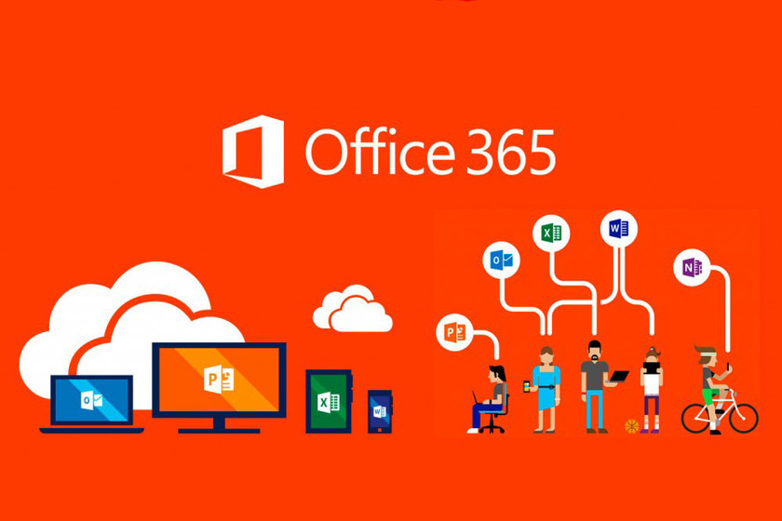
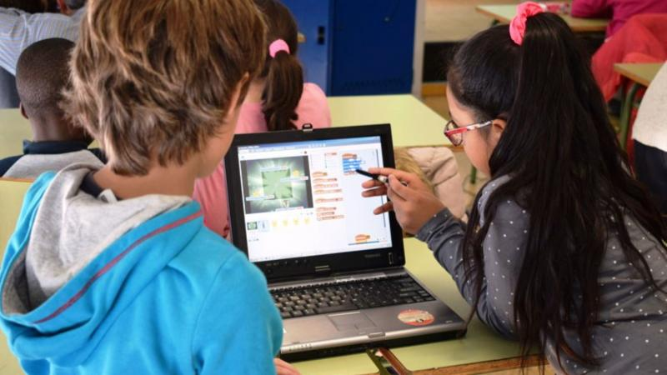
Desde el centro impulsaremos a lo largo del curso escolar la utilización del correo electrónico que la Consejería de Educación y Cultura pone a servicio del alumnado. Desde esa aplicación el profesorado podrá contactar por videoconferencia con el alumnado en caso de necesidad.

Recomendamos a las familias la necesidad de disponer de un ordenador o tableta con acceso a internet.

COMIENZO DE LA CLASES
7 DE SEPTIEMBRE

HORARIO GENERAL DEL CENTRO

9 a 13 horas. Del 7 de septiembre al 1 de octubre.
9 a 14 horas a partir del 1 de octubre.

Del 7 al 1 de octubre se adelanta el horario de salida una hora para todo el alumnado

MENSAJE DE LA DIRECCIÓN:

Estimadas familias:

Les hacemos llegar un tríptico informativo para este comienzo de año escolar 2020-21, unificando toda la información del colegio relativa al comienzo de curso y algunos temas relevantes.
Como pueden ver, en septiembre hemos organizado varias reuniones informativas donde les comentaremos cuestiones relativas al desarrollo del curso.

Estamos seguros de que seguiremos uniendo esfuerzos para que cada alumno del Colegio Público Madre de Dios sea mejor persona y alcance todas sus expectativas como estudiante.

Agradecemos de antemano a todo el equipo humano del colegio su trabajo y dedicación y a las familias la confianza depositada en nosotros.

CURSO 2020 – 2021 CEIP MADRE DE DIOS

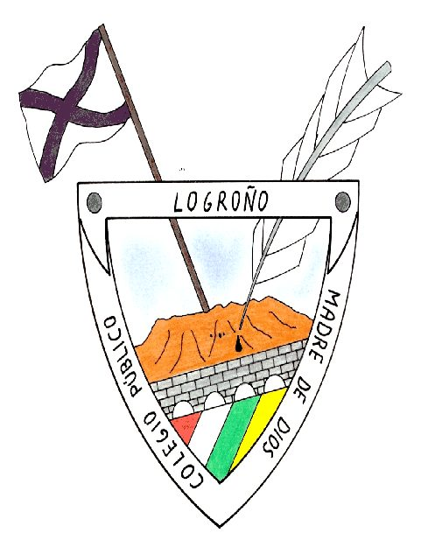

SEPTIEMBRE 2020

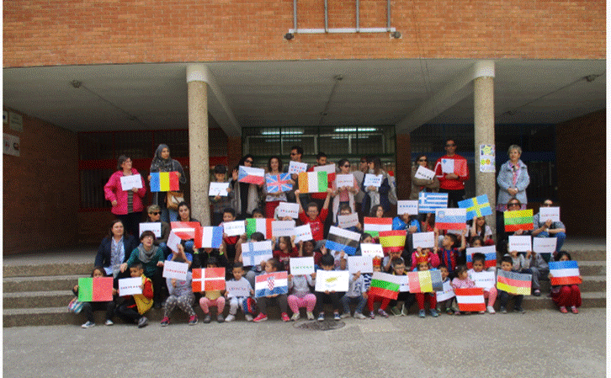

POR UNA VUELTA SEGURA AL COLEGIO

RECOMENDACIONES A LAS FAMILIAS.

Toma de temperatura antes de salir de casa. Con 37,5 grados o mas no se puede venir al centro.

Es obligatorio para los niños de primaria y adultos el uso de las mascarillas en el centro. Antes de salir de casa comprobar que la tienen disponible y en buenas condiciones.

Recomendamos al alumnado que dispongan de una pequeña botellita o dispensador de plástico con hidrogel desinfectante.

COMUNICACIÓN CON LAS FAMILIAS.

Consideramos importantísimo tener una comunicación fluida entre el centro y las familias. Para ello contamos con la plataforma Racima. Todas las familias deben tener sus claves que facilitaremos desde el colegio.

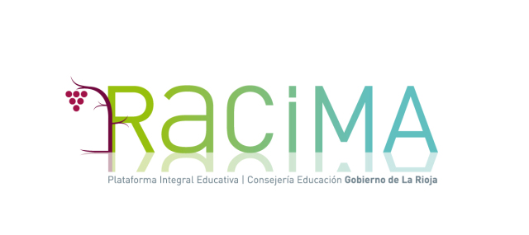

A través de la Racima pueden solicitar entrevistas con los tutores y el resto del equipo docente. Recomendamos una por trimestre.

NORMAS PARA LAS FAMILIAS.

No está permitida la entrada al recinto escolar incluido el patio a no ser que sea estrictamente necesario.

Únicamente podrán acceder al patio los padres o tutores de los niños más pequeños, infantil 1º y 2º y las familias con algún niño dependiente o con cita previa en secretaría o algún tutor.

Si un alumno se retrasa y su fila ya ha subido deberá esperar y los profesores encargados del acceso al centro le acompañarán a su clase.

NORMAS DE SEGURIDAD EN EL COLEGIO

El acceso a las aulas se realizará de forma escalonada y por las escaleras y puertas indicadas en el plan. Se guardará en todo momento la distancia de seguridad.
Se utilizará material de trabajo diferenciado, pupitres, ordenadores… Evitando compartir material didáctico, auriculares, bolígrafos y demás elementos, o bien asegurando, en caso de que tengan que compartirse, una limpieza y desinfección exhaustiva con material desechable previa a cada uso.
Cada aula estará dotada de gel hidroalcohólico para la limpieza y desinfección de las manos, y de un recipiente o papelera, específico para la eliminación del material desechable utilizado (pañuelos de papel…). Se asegurará la disponibilidad de material necesario, como pañuelos desechables, mascarillas, guantes, recipientes con tapa y pedal, material y productos de limpieza y desinfección, soluciones hidroalcohólicas, etc.
El profesorado, personal no docente, el alumnado y sus familias deberán portar su mascarilla en el momento de acceder al centro educativo.
Si un profesional presta asistencia en el mismo espacio con diferentes alumnos/as de manera consecutiva (fisioterapia, logopeda, religiones,…) se desinfectarán las superficies utilizadas y se ventilará sistemáticamente. Se seguirá estrictamente las medidas de higiene desinfección y desecho de material.
Todas las medidas han sido aprobadas dentro del Plan de Contingencia del centro por la inspección y la Consejería de Educación y Cultura.

CEIP MADRE DE DIOS
C/ Cantabria 12 CP 26004
Logroño
Teléfono 941240972
Email: ceip.madredios@larioja.edu.es

